MATHÉMATIQUES (10 points)
Exercice 1 (3,5 pts)
1.1. Le coût pour une semaine de location suivant le tarif A est : 7 x 100 = 700 €
1.2. Le nombre de kilomètre compris dans le forfait du tarif A pour une semaine de location est de :
7 x 150 = 1 050 km
1.3. Cout de la location en cas de dépassement du forfait de 500 km :
700 + 0,4 x 500 = 900 €
1.4.1. Tableau complété :
x | 500 | 1 300 | 1 800
y | 700 | 800 | 1 000
1.4.2. Le tarif B est plus intéressant à partir de 1 750 km.

Exercice 2 (3,5 pts)
2.1. Propriété de Pythagore : AB² + BC² = AC² ; 90² + 60² = 11 700
$\text{AC}=\sqrt{\text{11700}}=\text{108},\text{166}\text{.}\text{.}$ soit AC = 108 cm
2.2. La diagonale du coffre étant supérieure à la longueur du parasol (108 < 105),
Mme Narvey pourra donc rentrer le parasol dans le coffre.
2.3.1. Longueur du côté BC : BC = AC x tan 76 ; BC = 72,194 soit BC = 72,2 m
2.3.2. La hauteur de la tour de Pise étant inférieure à 72,2 m, Mme Narvey pourra photographier intégralement la tour de l’endroit où elle se trouve
Exercice 3 (3 pts)
3.1. Pourcentage de personnes ayant répondu « le camping »
100 x 240 / 972 = 24,69135 ; soit 25
25 % des français ont répondu avoir choisi le camping comme mode d’hébergement pour leurs vacances d’été 2011.
3.2. Tableau complété
Mode d’hébergement | Effectif | Fréquence
Location | 324 | 33
Camping | 240 | 25
Hébergement chez des amis, la famille | 187 | 19
Hôtel | 138 | 14
Les gîtes | 83 | 9
Total | 972 | 100

3.3. 33 % des français ont choisi la location, c’est la fréquence la plus élevée, donc l’affirmation est correcte.

SCIENCES PHYSIQUES (10 points)
Exercice 4 (4,5 pts)
4.1. Les ampoules L₁, L₂ et L₃ sont branchées en dérivation.
4.2. Si l’interrupteur K est fermé, et que seule l’ampoule L₁ est grillée, les ampoules L₂ et L₃ peuvent continuer à fonctionner
4.2.1. L’appareil permettant de mesurer une tension est le voltmètre.
4.2.2. Le sélecteur rotatif doit être positionné dans la zone V
Les fils de connexion doivent être branchés sur les bornes V et COM
4.2.3. Voltmètre bien placé
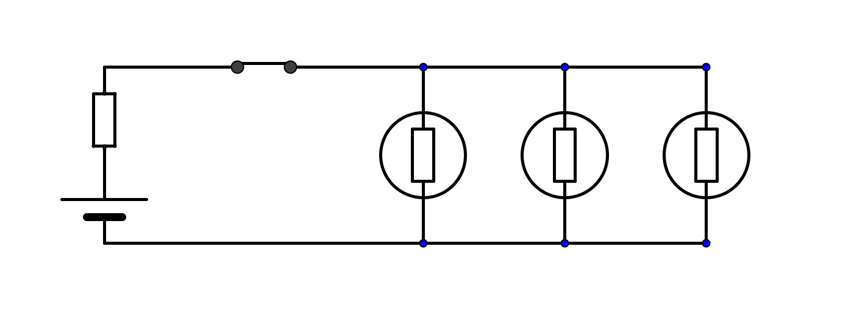
V
4.3.1. Tableau complété
 | Grandeur | Unité
12 V | Tension | volt
21 W | Puissance | watt

4.3.2. Intensité du courant I = P/U I = 21/12 I = 1,75 A
4.3.3. Intensité du courant traversant le fusible I_{f} = 3 x I I_{f} = 5,25 A
4.3.4. Comme 5,25 < 10, le fusible ne va pas fondre et le circuit ne sera pas coupé.

Exercice 5 (5,5 pts)

5.1. Avant l’utilisation de ce produit, madame Narvey doit :
porter une blouse, des gants et des lunettes de protection.
5.2. Tableau complété avec le nom de l’élément
Symbole de l’élément | Nom de l’élément
Na | Sodium
O | Oxygène
H | Hydrogène
5.3.1. Valeur du pH de chaque solution
 | Couleur | pH
Solution 1 | verte | 7
Solution 2 | violette | 12
Solution 3 | orange | 3

5.3.2. Schéma complété
7
0
14
pH
Solution basique
Solution acide
Solution neutre

5.3.3. Identification des solutions :
Solution 1 : eau distillée ; Solution 2 : Hydroxyde de sodium ; Solution 3 : Acide citrique
5.3.4.1 Le pH de la solution diminue.
5.3.4.2. Si contact du produit avec la peau, il est indiqué de laver la peau en contact avec le produit immédiatement et abondamment avec de l’eau.

